Федеральное государственное бюджетное образовательное учреждение высшего образования «Красноярский государственный медицинский университет имени профессора В.Ф. Войно -Ясенецкого» Министерства здравоохранения Российской Федерации
Фармацевтический колледж

Дневник

Учебной практики
по МДК 04.01 «Теория и практика лабораторных микробиологических и иммунологических исследований»

Сидорова Нина Анатольевна

ФИО
Место прохождения практики

Фармацевтический колледж, лабораторная диагностика
__________________________________________________________
(медицинская организация, отделение)

с « 01 » Июня 2019 г. по « 07 » Июня 2019 г.
Руководители практики:
Методический – Ф.И.О. (его должность) Тюльпанова О.Ю. (преподаватель)

Красноярск, 2019

Содержание
- Цели и задачи практики
- Знания, умения, практический опыт, которыми должен овладеть студент после прохождения практики
- Тематический план
- График прохождения практики
- Инструктаж по технике безопасности
- Содержание и объем проведенной работы
- Манипуляционный лист (Лист лабораторных)
- Отчет (цифровой, текстовой)

Цели и задачи практики:

  - Закрепление в учебных условиях профессиональных умений и навыков по методам микробиологических и иммунологических исследований.
  - Расширение и углубление теоретических знаний и практических умений по методам микробиологических и иммунологических исследований.
  - Повышение профессиональной компетенции студентов и адаптации их на рабочем месте, проверка возможностей самостоятельной работы.
  - Осуществление учета и анализ основных клинико-диагностических показателей, ведение документации.
  - Воспитание трудовой дисциплины и профессиональной ответственности.
  - Изучение основных форм и методов работы в бактериологических лабораториях.
Программа практики

В результате прохождения практики студенты должны уметь самостоятельно:
  - Организовать рабочее место для проведения лабораторных исследований.
  - Подготовить лабораторную посуду, инструментарий и оборудование для анализов.
  - Приготовить растворы, реактивы, дезинфицирующие растворы.
  - Провести дезинфекцию биоматериала, отработанной посуды, стерилизацию инструментария и лабораторной посуды.
  - Провести прием, маркировку, регистрацию и хранение поступившего биоматериала.
  - Регистрировать проведенные исследования.
  - Вести учетно-отчетную документацию.
  - Пользоваться приборами в лаборатории.
  - Выполнять методики согласно алгоритмам

По окончании практики студент должен представить следующие документы:

  - Дневник с оценкой за практику, заверенный подписью руководителя
  - Текстовый отчет по практике
  - Выполненную самостоятельную работу.

В результате учебной практики студент должен:

Приобрести практический опыт:
- применения техники бактериологических исследований.

Освоить умения:
    - готовить исследуемый материал, питательные среды, реактивы и оборудование для проведения микроскопических, микробиологических исследований;
    - осуществлять подготовку реактивов, лабораторного оборудования и аппаратуры для исследования;
    - проводить утилизацию отработанного материала, дезинфекцию и стерилизацию используемой в лаборатории посуды, инструментария, средств защиты, рабочего места и аппаратуры;

Знать:
    - задачи, структуру, оборудование, правила работы и техники безопасности в микробиологической лаборатории;
- основы техники безопасности при работе в микробиологической лаборатории; нормативно-правовую базу по соблюдению правил санитарно- эпидемиологического режима в микробиологической лаборатории;
    - задачи, структуру, оборудование, правила работы и техники
безопасности в лаборатории микробиологических исследований;

Тематический план учебной практики

№ | Наименование разделов и тем практики | Количество
 |  | дней | часов
1. | 1 этап. Приготовление простых и сложных питательных сред. Посев на питательные среды. Выделение чистой культуры. | 1 | 6
2 | 2 этап. Изучение культуральных свойств. Изучение морфологических свойств. | 1 | 6
3 | 3 этап. Изучение биохимических свойств | 1 | 6
4 | 4 этап. Учет результатов. | 1 | 6
5 | Утилизация отработанного материала. | 1 | 6
6 | Зачет | 1 | 6
Итого |  | 6 | 36

График выхода на работу

№  п/п | Даты | Часы работы | Подпись руководителя
1 | 01.06.2019 | С 8:00  До 13:35
2 | 03.06.2019 | С 12:00  До 17:05
3 | 04.06.2019 | С 12:00  До 17:05
4 | 05.06.2019 | С 9:45  До 15:20
5 | 06.06.2019 | С 12:00  До 17:05
6 | 07.06.2019 | С 9:45  До 15:20

ЛИСТ ЛАБОРАТОРНЫХ ИССЛЕДОВАНИЙ

Исследования. | Количество исследований по дням практики. |  |  |  |  |  | итого
 | 1 | 2 | 3 | 4 | 5 | 6
Изучение нормативных документов | 4
Прием, маркировка, регистрация биоматериала.
Организация рабочего места |  | 1 | 1 | 1 | 1
Приготовление простых питательных сред. |  | 1
Приготовление сложных питательных сред. |  | 1 | 4
Посев на питательные среды |  | 2 | 4
Изучение культуральных свойств. |  |  | 1 | 1
Изучение морфологических свойств |  | 1 | 1
Определение подвижности микроорганизмов
Определение спор |  |  | 1
Изучение биохимических свойств (сахаролитических)
Утилизация отработанного материала. |  | 1 | 1 | 1 | 1

Содержание практики

№  дни | Виды деятельности | Практический опыт | Умения
 | Раздел Общая микробиология
1. | - Правила техники безопасности.  - Приготовление питательных сред для выделение чистой культуры.  - Посев исследуемого материала.  - Оформление дневника. | Готовить рабочее место для проведения лабораторных микробиологических исследований. Готовить общеупотребительные питательные среды, для культивирования микроорганизмов.  Владеть техникой работы бактериальной петлей. Владеть техникой микроскопических исследований | Определять вспомогательные структуры бактериальной клетки
2. | - Изучение культуральных свойств.  - Приготовление дифференциально диагностических сред.  - Посев исследуемого материала.  - Изучение морфологических, тинкториальных свойств.  - Оформление дневника. | Готовить рабочее место для проведения лабораторных микробиологических исследований.  Владеть техникой работы бактериальной петлей. Владеть техникой микроскопических исследований | Работа с биологическим материалом  Производить посев петлей  Определять тинкториальные и морфологические  свойства исследуемой культуры.
3. | - Изучение чистой культуры.  - Приготовление фиксированного мазка  - Физическим методом.  - Окраска препарата по ГР.  - Изучение тинкториальных свойств. | Готовить рабочее место для проведения лабораторных микробиологических исследований.  Владеть техникой микроскопических исследований | Работа с биологическим материалом  Определять  культуральные  свойства на жидких и плотных питательных
 | - Приготовление питательных сред для  - Изучения биохимических свойств  - Оформление дневника. | Владеть техникой работы бактериальной петлей. | средах  Работа с электроприборами, термостатом и другим оборудованием
4 | - Изучение выделенной культуры.  - Изучение биохимических свойств.  - Оформление дневников. | Готовить рабочее место для проведения лабораторных микробиологических исследований.  Владеть техникой микроскопических исследований.  Владеть техникой работы бактериальной петлей. | Работа с биологическим материалом
5 | - Учет результатов  - Утилизация отработанного материала.  - Оформление дневников. | Готовить рабочее место для проведения лабораторных микробиологических исследований. | Оценивать ферментативную активность микроорганизмов.
6. | Зачет | Готовить рабочее место для проведения лабораторных микробиологических исследований. Техника посевов, микроскопия, культивирование, изучение ферментативной активности бактерий.

ОТЧЕТ ПО УЧЕБНОЙ ПРАКТИКЕ

Ф.И.О. обучающегося Сидорова Нина Анатольевна

Группы 205-1 специальности Лабораторная диагностика Проходившего (ей) учебную практику с 01 июня по 07 июня 2019 г
За время прохождения практики мною выполнены следующие объемы работ:

1. Цифровой отчет

№ | Виды работ | Кол -во
1. | -изучение нормативных документов
2. | - приготовление питательных сред
3. | - посев исследуемого материала на плотные питательные среды
4. | - определение тинкториальных свойств
5. | -изучение культуральных свойств
6. | -изучение морфологических и тинкториальных свойств
7. | -изучение биохимических свойств
8. | Учет результатов исследования.
9. | проведение мероприятий по стерилизации и дезинфекции лабораторной посуды, инструментария, средств защиты;  - утилизация отработанного материала.

День 1

Правила работы в микробиологической лаборатории:
1.Находиться и работать в лаборатории в халатах, колпаках и сменной
обуви.

2.Пользоваться только отведенным рабочим местом и оборудованием, как
меньше ходить по лаборатории.

3.Не выносить материал, посуду, оборудование из лаборатории.
4.Не принимать пищу.
5.После работы с заразными материалами, инструменты, посуду, предметные стекла подлежат обеззараживанию в дезинфицирующем растворе, либо в автоклаве, либо в пламени спиртовки.

6.Если разобьется посуда или разольется жидкость, содержащая заразный материал, необходимо сообщить об этом руководителю и тщательно все продезинфицировать.
7.Соблюдать чистоту и опрятность. До и после работы необходимо мыть руки и дезинфицировать стол

СанПиН 2.1.5.980-00 «Гигиенические требования к охране поверхностных вод»
Настоящие санитарные правила нужны, чтобы обеспечить предотвращение и устранение загрязнения поверхностных вод, которое может привести к нарушению здоровья населения, развитию массовых инфекционных, паразитарных и неинфекционных заболеваний, а также к ухудшению условий водопользования населения.
Федеральный закон «О санитарно-эпидемиологическом благополучии населения»" от 30 марта 1999 г. № 52-ФЗ

Таблица 1
Общие требования к составу и свойствам воды водных объектов в контрольных створах и местах питьевого, хозяйственно-бытового и рекреационного водопользования
N | Показатели | Категории водопользования
 |  | Для питьевого и хозяйственно-бытового водоснабжения, а также для водоснабжения пищевых предприятий | Для рекреационного водопользования, а также в черте населенных мест
1 | Возбудители кишечных инфекций | Вода не должна содержать возбудителей кишечных инфекций
2 | Жизнеспособные яйца гельминтов онкосферы тениид и жизнеспособные цисты патогенных кишечных простейших | Не должны содержаться в 25 л воды
3 | Термотолерантные колиформные бактерии | Не более 100 КОЕ/100 мл** | Не более 100 КОЕ/100 мл
4 | Общие колиформные бактерии | Не более 1000 KOE/100 мл** | Не более 500КОЕ/100мл

МУК 4.2.1884-04 Санитарно-микробиологический и санитарно-паразитологический анализ воды поверхностных водных объектов
В данном документе отражены: отбор, хранение и транспортирование проб.
Пробы для санитарно-микробиологического анализа отбирают в стерильные емкости. Для отбора проб воды используют специально предназначенную для этих целей посуду, изготовленные из материалов, не влияющих на жизнедеятельность микроорганизмов. Емкости должны быть оснащены пробками и колпачком или завинчивающимися крышками.
Поверхностные пробы отбирают с глубины 10-15 см от поверхности воды или от нижней кромки льда. Придонные пробы отбирают в 30-50 см от дна.
Отобранную пробу маркируют и сопровождают документом отбора проб воды с указанием места, даты, времени забора, фамилии специалиста, отбиравшего пробу, и другой информации (температуры воды, погодных условий).
Объем пробы зависит от того, какие микроорганизмы должны быть определены, например: 1) при анализе воды на индикаторные микроорганизмы - не менее 500 мл; 2) при анализе воды на индикаторные и патогенные бактерии (сальмонеллы) - 1,5 л.
Доставку проб воды осуществляют в контейнерах-холодильниках при температуре (4-10) °С
Определение понятия показателей
Общие колиформные бактерии (ОКБ) - грамотрицательные, оксидазоотрицательные, не образующие спор палочки, способные расти на дифференциальных лактозных средах, ферментирующие лактозу до кислоты и газа при температуре (37 ± 1) °С в течение 24-48 ч.
В документе «ГОСТ 31861-2012. Вода» описаны требования к оформлению результатов отбора проб.
Отбор пробы воды
Отбор пробы воды был произведен из ручья реки Быковая г. Красноярска, в субботу 1.06.2019 г., около 18:10, по точечному методу отбора проб. Проба была взята для исследования воды на наличие двух показателей: 1) Наличие в воде кишечной палочки; 2) Общее микробное число.
Таблица 2
Отбор проб воды
N | Название водоема
1 | Река Мана
2 | Река Маклаховка
3 | Река Берёзовка
4 | Колодец из Тувы
5 | Река Собакина
6 | Водохранилище Торгашино
7 | Ручей реки Быковая
8 | Река Енисей
9 | Река Кача
10 | Река Муртушка
11 | Река Серта

День 2
Проведение первого этапа бактериологического исследования
Посев исследуемого материала на питательные среды (МПА и Эндо)
1. Варка сред
Этапы приготовления питательных сред:
- Расчет и взвешивание ингредиентов в соответствии с рецептурой;
- Варка питательных сред;
- Розлив по чашкам Петри (пробиркам);
- Стерилизация;
- Контроль стерильности.

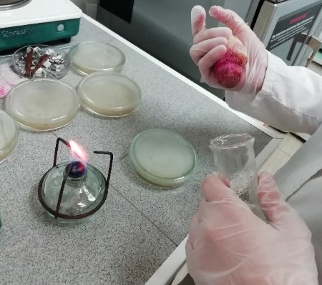
Рисунок 1,2 - приготовление и розлив среды МПА
Мы приготовили две среды МПА (для определения ОМЧ) и Эндо (для определения наличия в воде кишечной палочки).
Далее мы производили посев шпателем на чашки Петри на данные среды.
Посев шпателем
- Взять чашку Петри, промаркировать;
- Зажечь спиртовку;
- Убрать бумагу с пипетки, подобрать грушу;
- Поместить воду в ч. Петри в середину питательной среды;
- Прокалить шпатель под огнем, остудить его о крышку чашки Петри;
- Шпателем круговыми движениями распределить воду по питательной среде;
- Прокалить шпатель над огнем;
- Убрать шпатель в спирт.
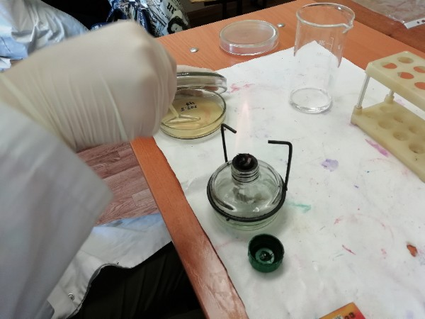
Рисунок 3 - посев шпателем на среду МПА

День 3
Проведение второго этапа бактериологического исследования
Микроскопия выросших колоний, изучение морфологических и культуральных свойств. Посев на чистую культуру.
Таблица 3
Наличие и характер роста бактерий на средах МПА и Эндо
N и название водоема | МПА | Эндо
1. р. Мана | +, небольшое к-во | -
2. р. Маклаховка | +, небольшое к-во | -
3. р. Берёзовка | +, обильный рост | +, 25
4. Колодец республики Тыва | +, сплошной рост | -
5. р. Собакина | +, небольшое к-во | -
6. Водохранилище Торгашино | - (1 колония) | +, небольшое к-во
7. ручей реки Быковая | +, сплошной рост | -
8. р. Енисей | +, небольшой рост | +, обильный рост
9. р. Кача | +, сплошной рост | +, обильный рост
10. р. Муртушка | +, сплошной рост | -
11. р. Серта | +, небольшое к-во | -

На среде МПА был обнаружен обильный рост микроорганизмов, что свидетельствует о большом загрязнении воды, в то время как на среде Эндо не было никакого роста, что говорит об отсутствии фекального загрязнения.
Далее были охарактеризованы культуральные свойства колонии по следующим критериям:
Форма | Неправильная
Консистенция | Желеобразная
Размер | 4 мм
Цвет | Желтый
Края | Закругленные
Поверхность | Гладкая

После была произведена окраска по Граму.

Методика окраски по Граму

Отношение микроорганизмов к красителям расценивают как тинкториальные свойства.

1.Приготовить фиксированный мазок.
2. На мазок положить фильтровальную бумагу и налить 1-2 капли генцианвиоллета и окрасить в течение 1 минуты.
3. Удалить бумагу, слить краситель и, не промывая мазок водой, налить раствор Люголя на 1 мин.
4. Краску слить и на мазок капнуть на 0,5 минуты этилового спирта (обесцвечивающий раствор).
5. Промыть препарат водой.
6. Окрасить разведенным фуксином (р-р сафранина) в течение 2 минут.
7. Промыть водой, подсушить и промикроскопировать. Гр(+) окрашиваются в синий цвет, а Гр(-) в красный.

Вывод: Мы приготовили и окрасили препарат из колонии микроорганизмов, выросших на МПА в чашках Петри. При микроскопии препарата под микроскопом (х1000), мы увидели бактерии палочковидной формы синего цвета (Гр +).

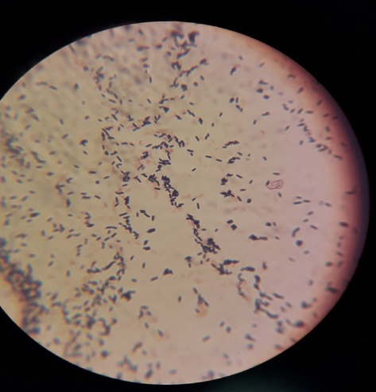

Рисунок 4 - гр+ палочки
Следующим этапом нашей работы стало приготовление среды Клиглера (двухсахарный агар)
Рисунок 5 - двухсахарный агар Клиглера
Далее была проведена окраска по Ожешко на споры
Методика окраски по Ожешко
1.На высушенный на воздухе мазок наливаете несколько капель 5%
раствора хлороводородной кислоты.
2.Подогреть над пламенем спиртовки до образования паров
3.Препарат высушить и зафиксировать.
4.Окрашивают по способу Циля – Нильсена.
5.На мазок положить кусочек фильтровальной бумаги и нанести 2- 3 капли
карболового фуксина Циля.
6.Удерживая стекло пинцетом подогреть над пламенем спиртовки до
образования паров.
7.Добавить новую порцию красителя и подогреть еще два раза до
образования паров.
8.Препарат промыть водой.
9.2-3 раза погрузить в 5% раствор серной кислоты для обесцвечивания.
26
10.Тщательно промыть водой.
11.Окрасить препарат метиленовым синим в течение 3-5 минут.
12.Промыть водой. просушить и промикроскопировать с использованием
иммерсионной системы.
Вывод: при микроскопии были обнаружили бактерии палочковидной формы со спорами.
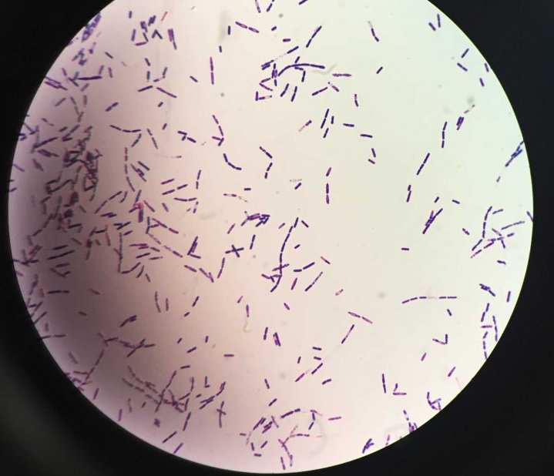
Рисунок 6 - бациллы со спорами
После этого был произведен пересев микроорганизмов на скошенный агар Клиглера бактериальной петлей для определения сахаролитических свойств и для выделения чистой культуры.
Посев в пробирку
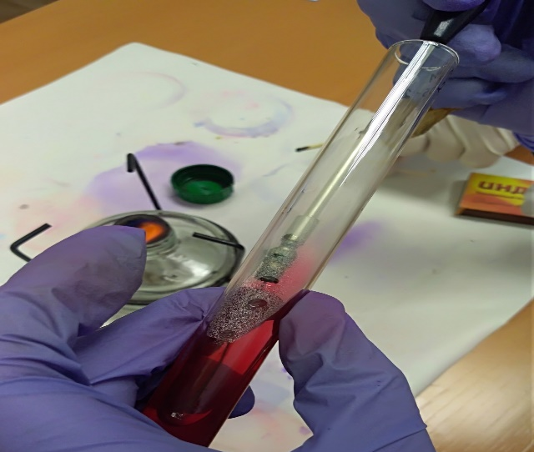
Материал, забранный петлей, опускают до дна пробирки со скошенным агаром, погружают в конденсационную жидкость и зигзагообразными движением петли проводят снизу вверх, слегка касаясь поверхности среды (посев штрихом).
Рисунок 7 – посев в пробирку
Далее утилизируем использованную чашку Петри.

День 4
Проведение третьего этапа бактериологического исследования
Определение чистоты культуры и пересев на дифференциально-диагностические среды.
При пересеве микроорганизмов с питательной среды МПА на скошенный агар питательной серды Клиглера, произошло изменение окраски с красного на оранжевый, что свидетельствует о том, что микроорганизмы ферментируются в данной среде.
Далее была проведена окраску по Граму для определения чистоты культуры. При микроскопии данного препарата мы обнаружили палочки синего и красного цвета и выяснили, что культура не является чистой. Поэтому дальше был проведен пересев по Голду.

Рисунок 8 - окраска по Граму

Методика посева по Голду

1. Прокаленную петлю вводят через пламя спиртовки в пробирку с посевным материалом, охлаждают петлю о внутреннюю стенку пробирки, набрав немного материала, осторожно вынимают из пробирки со средой.
2. Удерживая чашку Петри со стерильной питательной средой на ладони левой руки, слегка приоткрываем ее крышку большим пальцем.
3. Вводим петлю с посевным материалом под крышку и делаем штрихообразные движения петлей, начиная от края чашки и заканчивая на расстоянии 2 см, - площадка для сброса материала.
3. В месте окончания штриха агар прокалываем петлей, снимая избыток материала, и далее засеваем оставшуюся поверхность агара штрихообразными движениями от одного края чашки к другому.
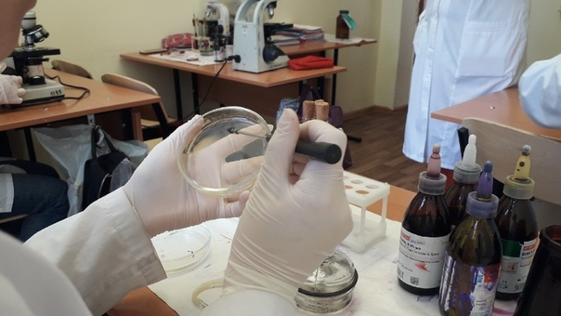
4. Чашку закрываем. Петлю прожигаем.
Рисунок 9 - пересев по Голду
После утилизируем пробирку с материалом, а чашку Петри помещаем в термостат.

День 5
Учет результатов и утилизация материала
Учет результатов биохимических тестов. Определение вида микроорганизма.

В воде ручья реки Быковая были обнаружены спорообразующие гр+ бациллы (лат. Bacillus), не имеющие капсул. Споры бацилл характеризуются высокой термоустойчивостью, непроницаемостью для многих красителей и дезинфицирующих средств, устойчивостью к УФ-лучам, ионизирующей радиации. При достаточно высоком иммунитете бациллы не вызывают у человека признаков болезни, а выделяются во внешнюю среду. Поэтому особой опасности не представляют.

Стерилизация патогенных культур микробов
Пробирки и чашки, содержащие культуры микробов, не нужные для дальнейшей работы, складывают в металлический бак, пломбируют крышку и сдают на стерилизацию. Культуры патогенных микробов, вегетативные формы, убиваютв автоклаве в течение 30 минут при давлении 1 атм. Сдача баков для стерилизации в автоклавную производится специально выделенным лицом под расписку. Режим стерилизации регистрируется в специальном журнале.

2. Текстовой отчет

- Умения, которыми хорошо овладел в ходе практики:

- Самостоятельная работа:

- Помощь оказана со стороны методических и непосредственных руководителей:

- Замечания и предложения по прохождению практики:

Общий руководитель практики ______________________________
(подпись) (ФИО)
М.П.организации

